Муниципальное дошкольное образовательное учреждение "Детский сад № 64" Заводского района г.Саратова

Конспект проведения
ДОД "Читарики"
в средней группе
МДОУ "Детский сад № 64"
на тему: "Чтение и драматизация стихотворения
Ю.Тувима "Овощи"

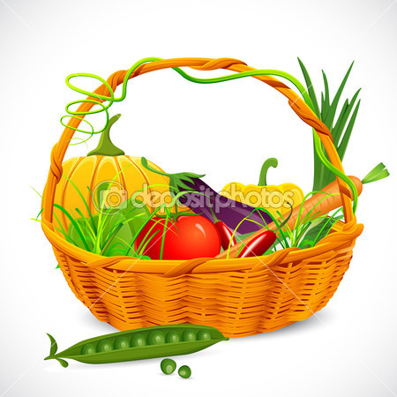

Программное содержание: познакомить детей произведением Ю. Тувима «Овощи», учить его драматизировать. Продолжать учить детей слушать произведение до конца, не перебивая воспитателя. Учить детей отгадывать загадки. Развивать у детей коммуникативные навыки общения со сверстниками.

Интеграция образовательных областей: "Речевое развитие", "Познавательное развитие", "Социально-коммуникативное развитие"

Оборудование и материал: костюм Хозяюшки (фартук, платок), маски-шапочки для инсценировки , кастрюля; настоящие овощи:свекла,морковь, картофель,капуста,лук; незавершенная композиция «Корзина с овощами», вырезанные силуэты овощей, клей, кисти, салфетки, клеенки на каждого ребенка.

Ход :
Воспитатель:- Ребята! Осень самое красивое и трудолюбивое время года! Вы согласны со мной? Как вы думаете, почему? (Дети высказывают свои предположения.)
- Вот и я пришла к вам с осенними подарками!
Ждут здесь овощи ребят, они загадки загадать хотят:
1. «Прежде, чем его мы съели,
Все наплакаться успели». (Лук)
2. «И зелен, и густ. На грядке вырос куст.
Покапай немножко, под кустом …картошка».
3. «Как надела сто рубах, захрустела на зубах». (Капуста)
4. «Красный хвост в землю рос, а зеленый хвост наружи». (Морковь)
5. «Хоть я сахарной зовусь, но от дождя я не размокла,
Крупна, кругла, сладка на вкус. Узнали вы? Я … (Свекла)
Воспитатель: Молодцы, ребята! (Дети рассматривают дары (овощи)
- Ребята, а что можно из этих замечательных овощей приготовить, чтобы мы с вами могли угостить друг друга? (Дети предлагают свои варианты блюд).

Сейчас я вас познакомлю со стихотворением Ю.Тувима "Овощи", вы его внимательно послушаете, а затем мы в него поиграем.
Воспитатель читает стихотворение Ю.Тувима "Овощи"
Беседа:
- Про что мы с вами читали?
- Кто принёс овощи с базара?
- Овощи в корзинке дружили или спорили, кто из них вкуснее?
- Что сварила из овощей хозяйка?
- В супе все они подружились. Давайте скажем вместе: «И суп овощной оказался неплох».
Воспитатель предлагает инсценировать стихотворение. Для этого выбираются желающие дети.

Хозяйка однажды с базара пришла (Воспитатель читает, выходит девочка-хозяйка в платочке и показывает в сторону «овощей»)
Хозяйка с базара домой принесла: (По очереди выходят «овощи» в масках-шапочках).
Картошку,
Капусту,
Морковку,
Горох,
Петрушку и свеклу.
Ох!.. («Хозяйка» вздыхает и рукой вытирает лоб.
Вот овощи спор завели на столе – (Автор.)
Кто лучше, вкусней и нужней на земле: («Овощи» спрашивают и ставят руки на пояс.)
Картошка?
Капуста?
Морковка?
Горох?
Петрушка
иль свекла?
Ох!.. («Хозяйка» вздыхает и рукой вытирает лоб).
Хозяйка тем временем ножик взяла («Хозяйка» изображает рукой ножик и «режет».)
И ножиком этим крошить начала: (Дети – «овощи» приседают по очереди.)
Картошку,
Капусту,
Морковку,
Горох,
Петрушку и свеклу.
Ох!.. («Хозяйка» вздыхает и рукой вытирает лоб.)
Накрытые крышкою, в душном горшке («Овощи» бегут по кругу друг за другом.)
Кипели, кипели в крутом кипятке: («Овощи» останавливаются и называют себя)
Картошка,
Капуста,
Морковка,
Горох,
Петрушка
и свекла.
Ох!.. («Хозяйка» вздыхает и рукой вытирает лоб.)
И суп овощной оказался не плох! (Произнося все вместе.)
Двигательная пауза: физминутка "Огород"
Для дальнейшей работы дети переходят и садятся за столы, где для каждого ребенка приготовлено рабочее место (клеенка, кисточка, салфетка, клей).
Воспитатель показывает детям незавершенную композицию «Корзина с овощами».
- Ребята, посмотрите, что это? (Корзина)
- Для чего нужна корзина? (В нее можно что-нибудь положить).
- Давайте положим в нашу корзину овощи.
Воспитатель показывает детям вырезанные из цветной бумаги заготовки овощей. Дети называют, на какой овощ похожа заготовка (лук, картофель, помидор и т.д).
- Выберите, какой овощ вы хотите положить в нашу корзину. (Дети берут понравившуюся заготовку).
Дети вместе с воспитателем выполняют коллективную работу (приклеивают заготовки «овощей» в «корзину»).
- Посмотрите, какая красивая корзина с овощами у нас получилась, давайте повесим ее в раздевалке. Пусть ваши родители увидят, что мы делали сегодня.
Подводится итог ДОД, дети называют, что им больше всего понравилось на занятии.

